本工程为sping3-hibernate4-mysql的工程框架，是一个dynamic webproject。下面说明一下环境的搭建过程。

1. 安装JDK,tomcat,eclipse,mysql。
2. 启动eclipse。
3. New Server

菜单栏—〉File—〉New—〉Other弹出如下弹框

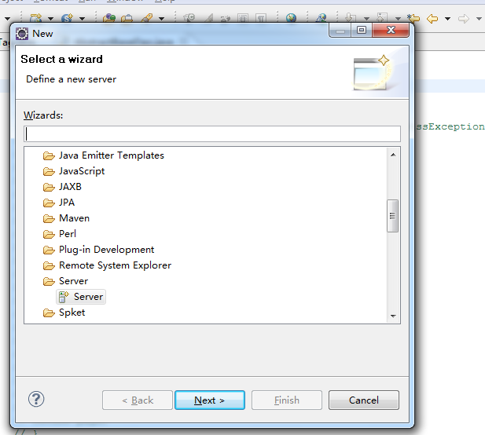

选择Server,点击Next，

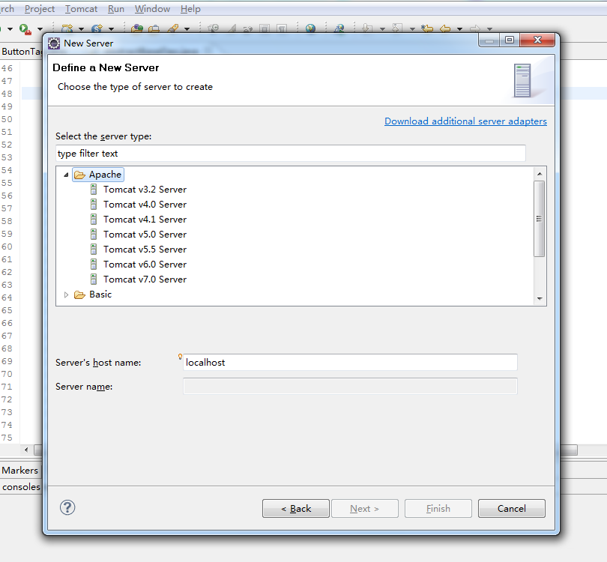

选择对应的Tomcat版本，点击Finish。这样就建立好了一个Server。

1. 导入工程

在eclipse的左边栏里面右击—〉Import—〉Import弹出如下弹框

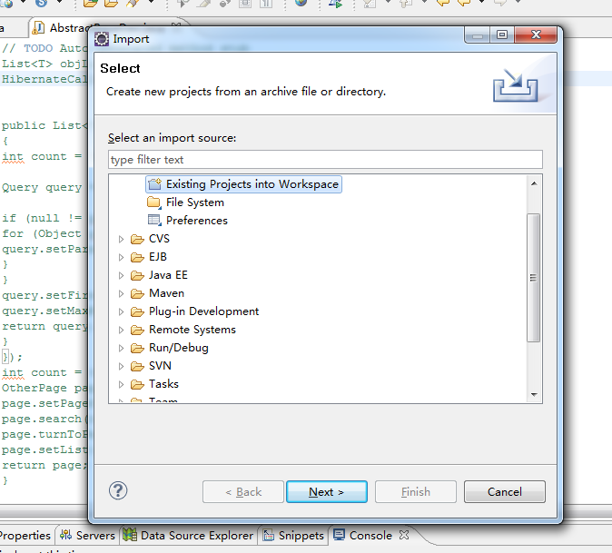

选择Existing Projects into Workspace,点击Next

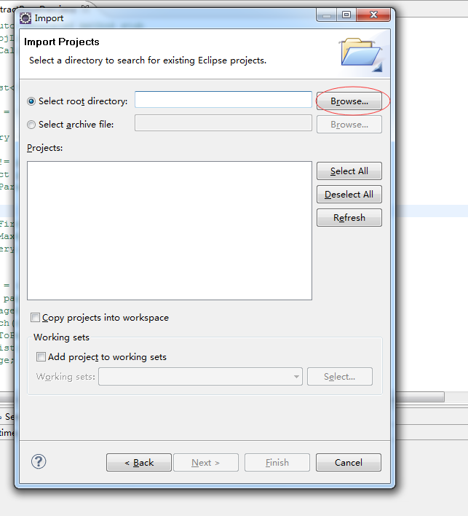

点击Browse选择工程所在目录，点击Finish。这样就将工程导入了。

未完待续。。。。。。

1. Project Facets
2. Build Path
3. 数据库配置，sql文件执行
4. Run
5. 访问